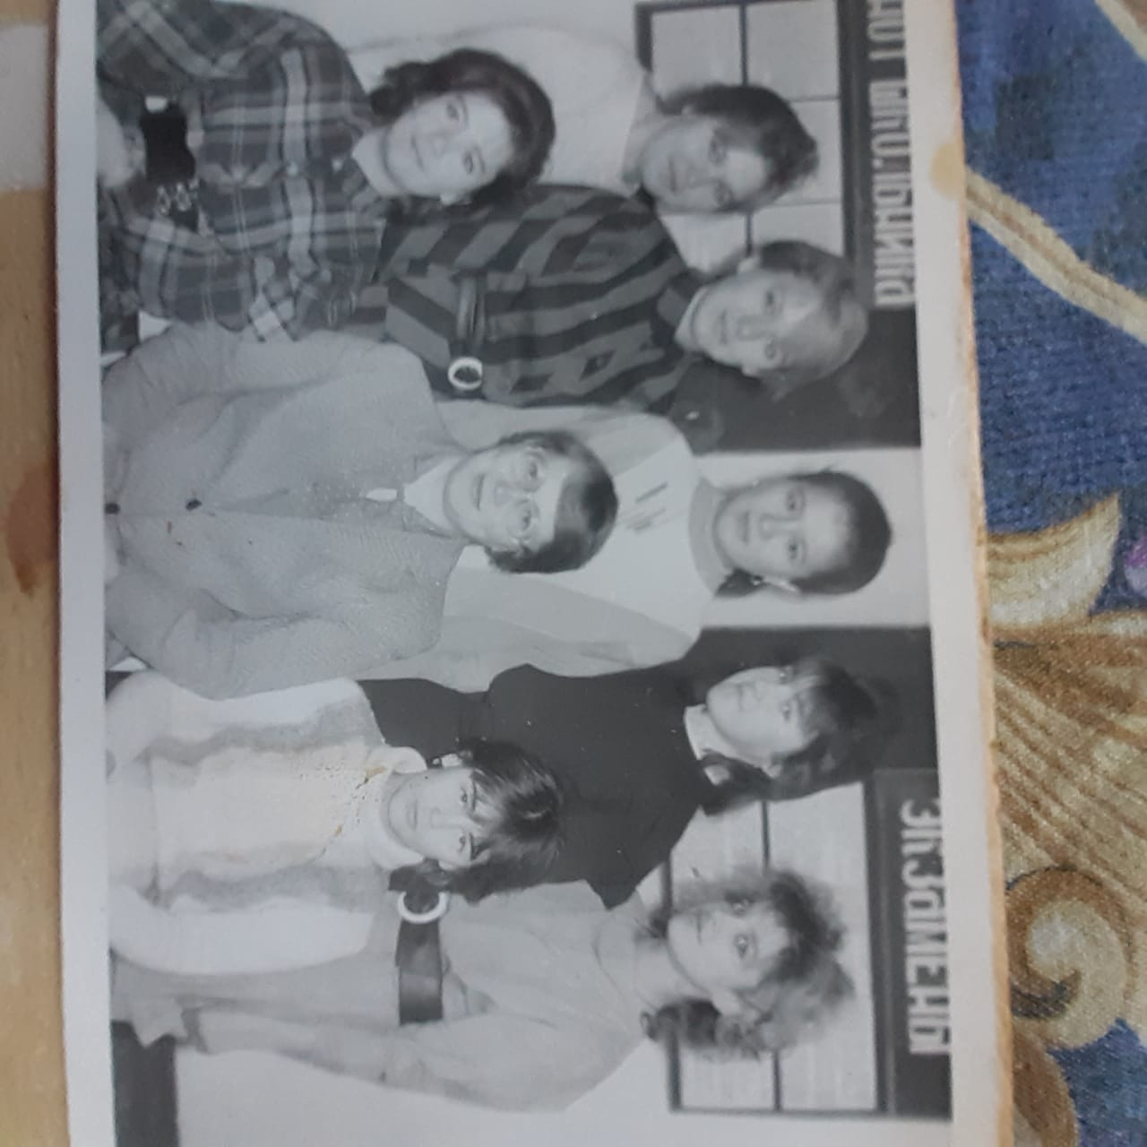

1 ряд слева на право

Пташникова Марина, Нехай Ольга Михайловна (классный руководитель), Логинова Ольга

2 ряд

Макарова Надежда, Подоплелова Светлана, Кимпирова Айгуль, Смоликова Галина, Гурьева Надежда